UNINPAHU – Institución Universitaria.

Ingeniería y Tecnologías de la Información

DevOps

Taller 2

Oscar Fabián Alfonso Cruz

## VERIFICACIÓN

Inicialmente se valida si está instalado VirtualBox en el computador que se está trabajando y luego abrir la aplicación.

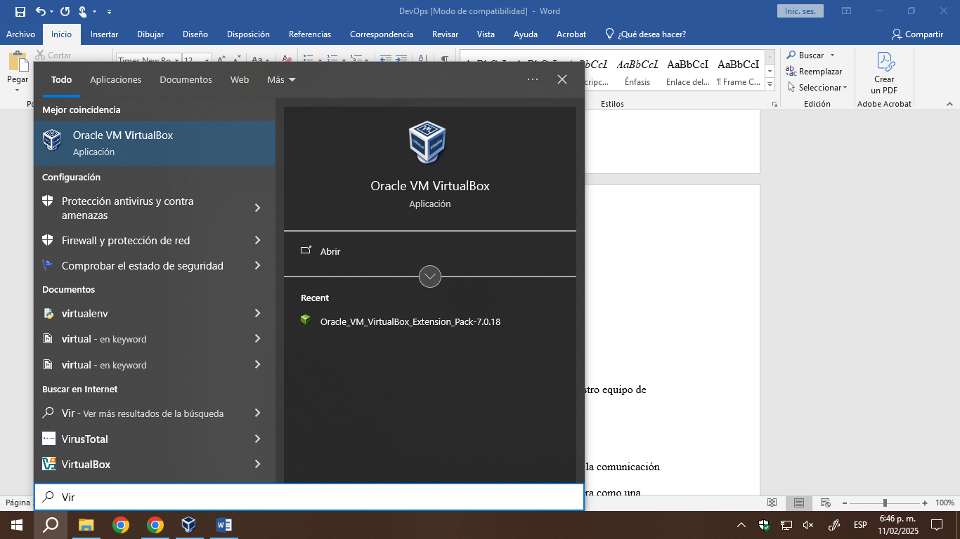

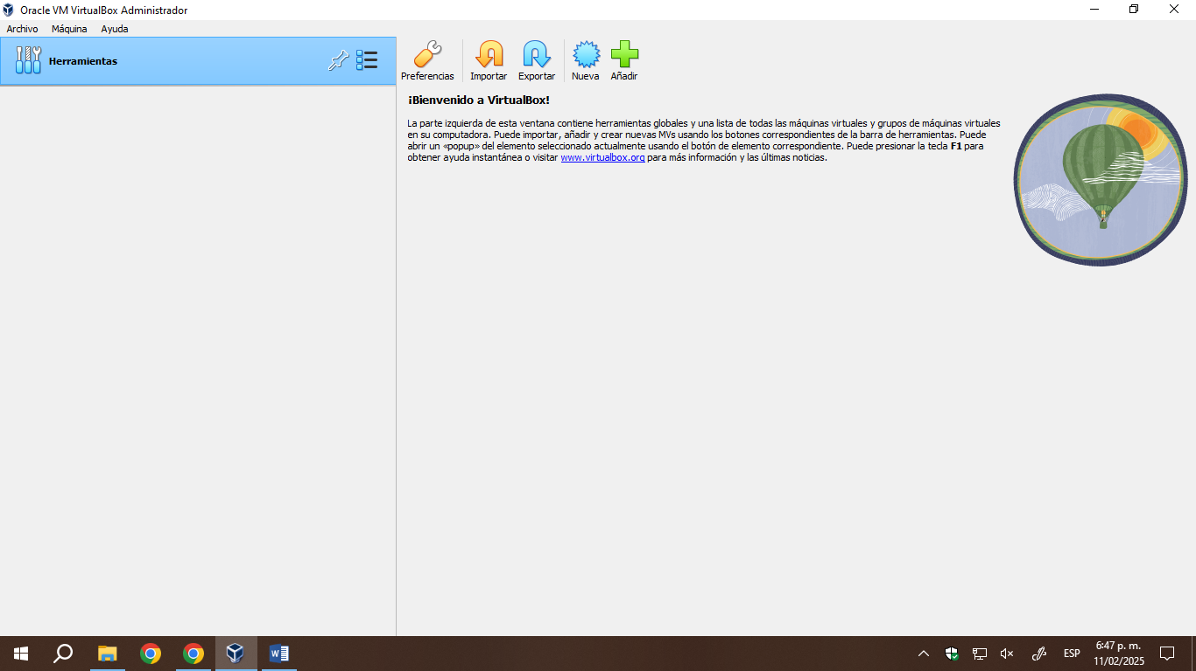

## 

## DESCARGAR LA ISO

Posteriormente nos dirigimos al link proporcionado y procedemos a descargar la imagen “Server install image”

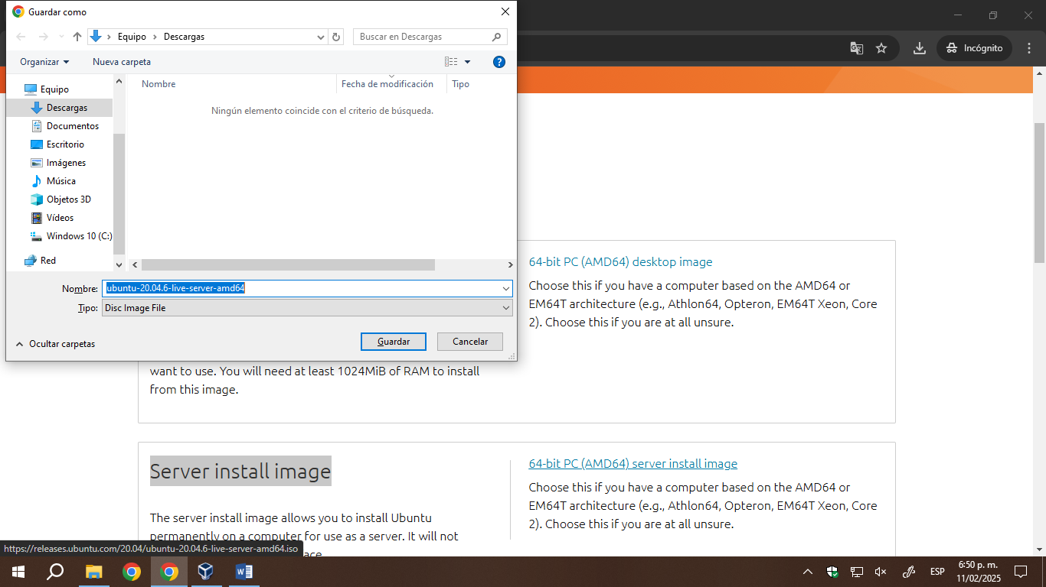

Al completar la descarga nos aparecerá el archivo en el equipo en la carpeta de descarga 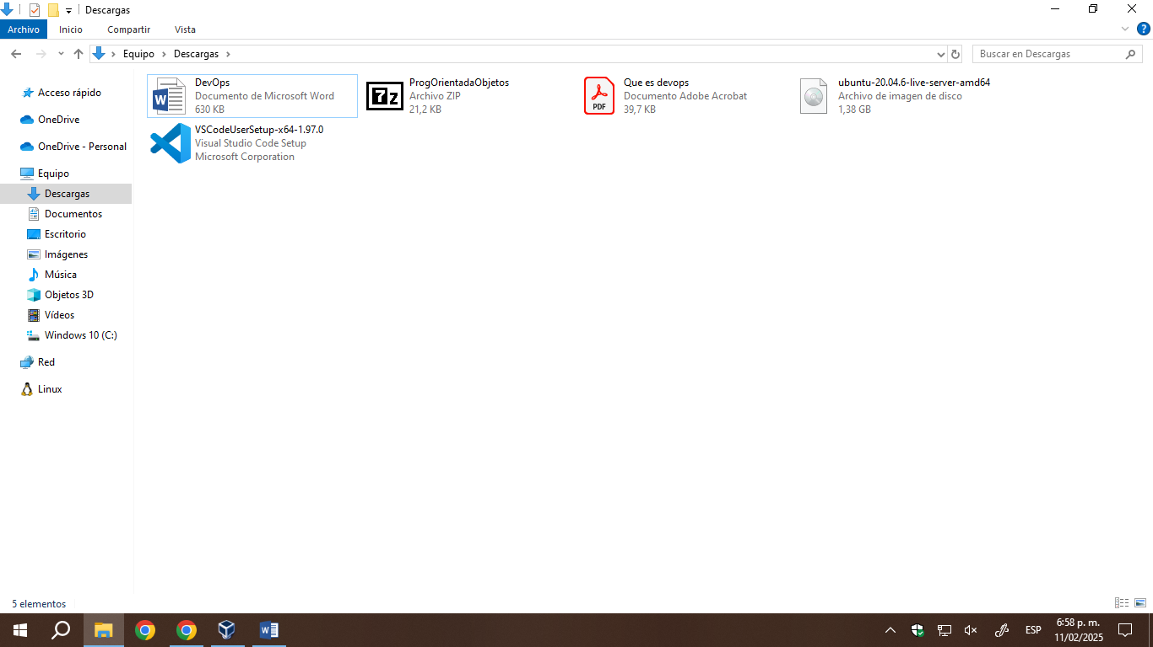

## NUEVA MAQUINA

Una vez descargada la imagen ISO, nos dirigimos a VirtualBox, allí procedemos a crear una nueva máquina virtual, configurándole el nombre y la dirección del dispositivo donde está la imagen ISO.

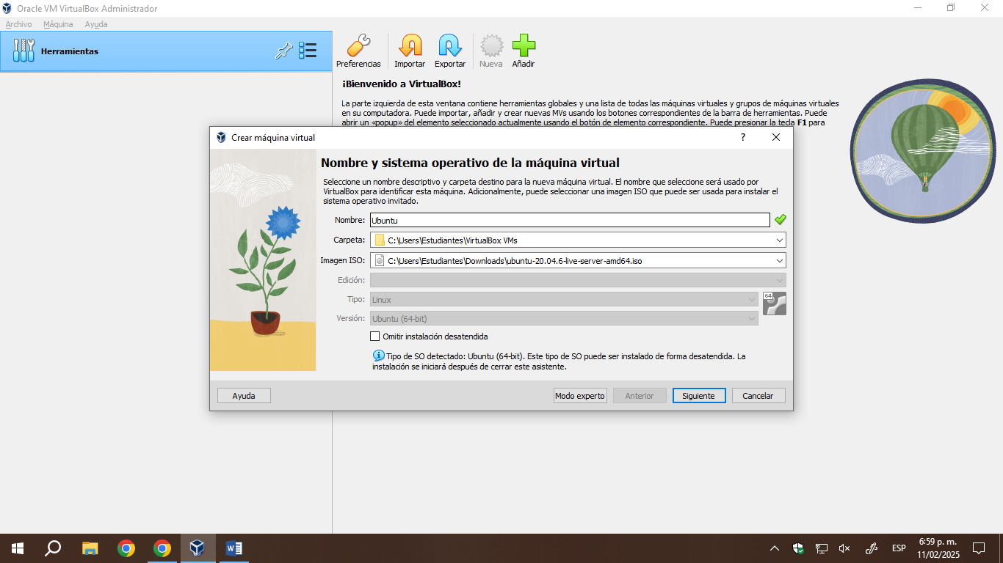

Se configura la cantidad de hardware o recursos q va a conseguir

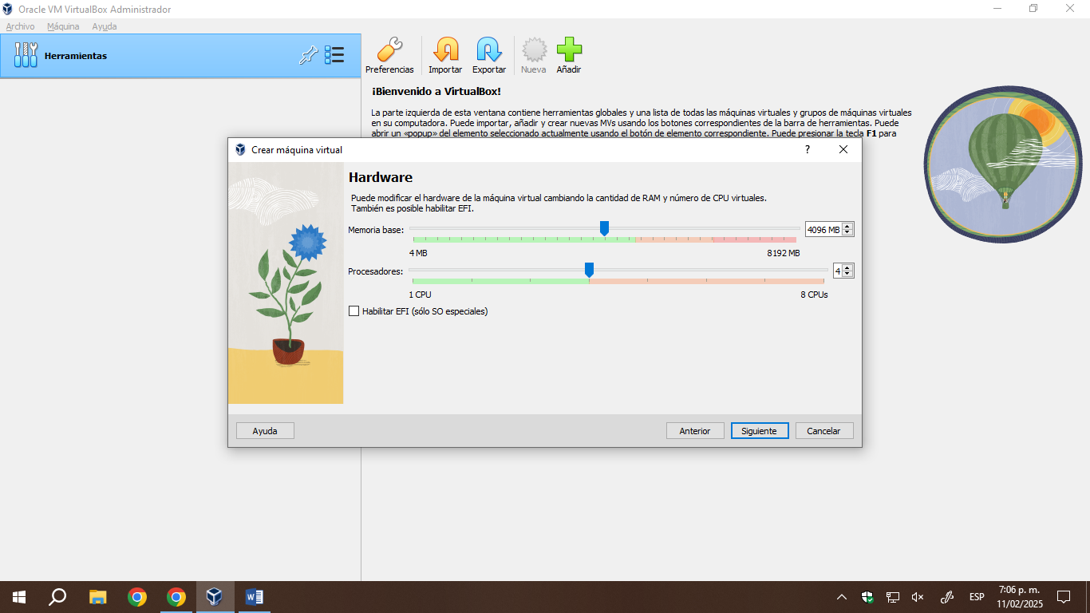

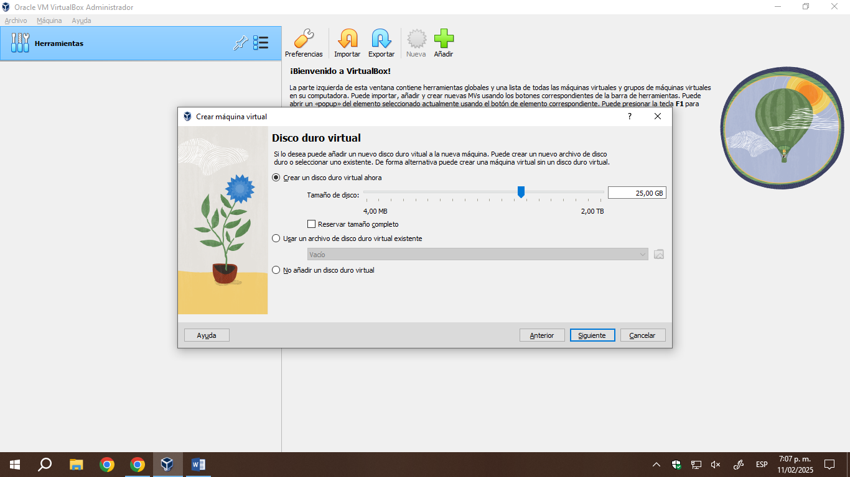

## ARRANQUE

Cuando se tenga configurada la máquina, se procede a iniciar la misma.

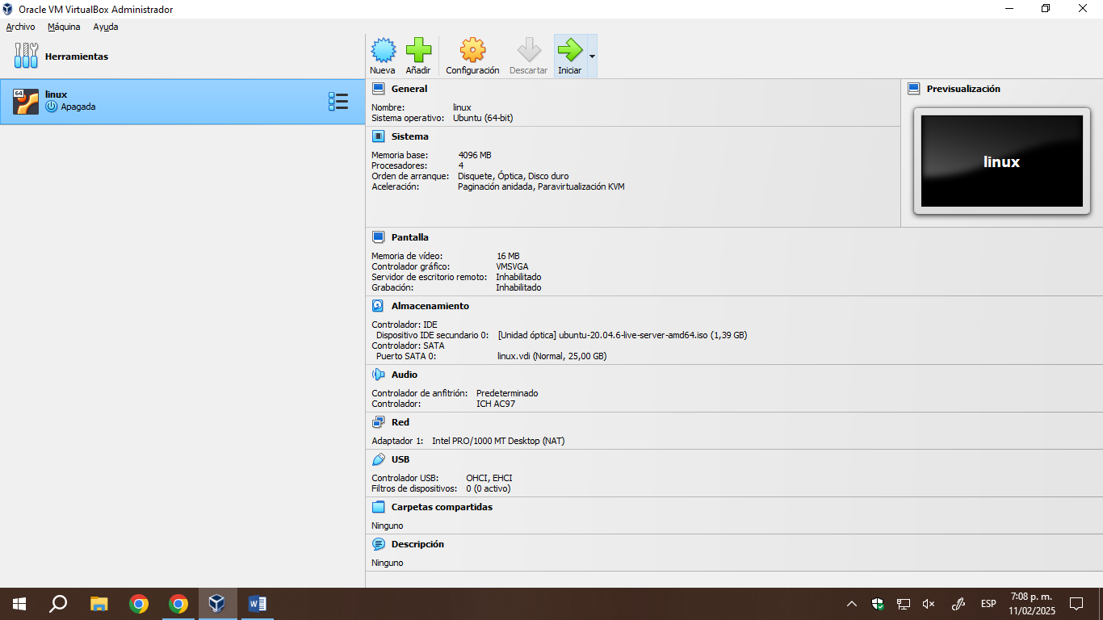

Luego la maquina procede a iniciar el Sistema Operativo (SO) por primera vez y configurar procesos

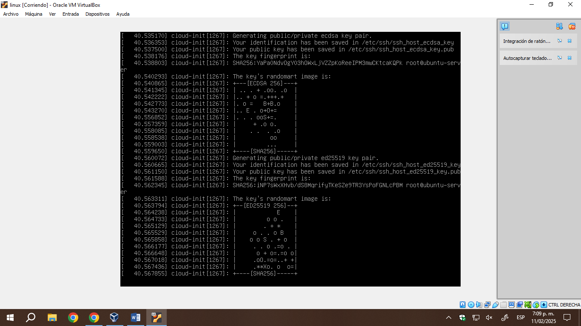

## CONFIGURACIÓN

Al finalizar se configura de la ISO, elegimos el idioma y damos a las distintas opciones que nos aparece enter, en “Hecho”.

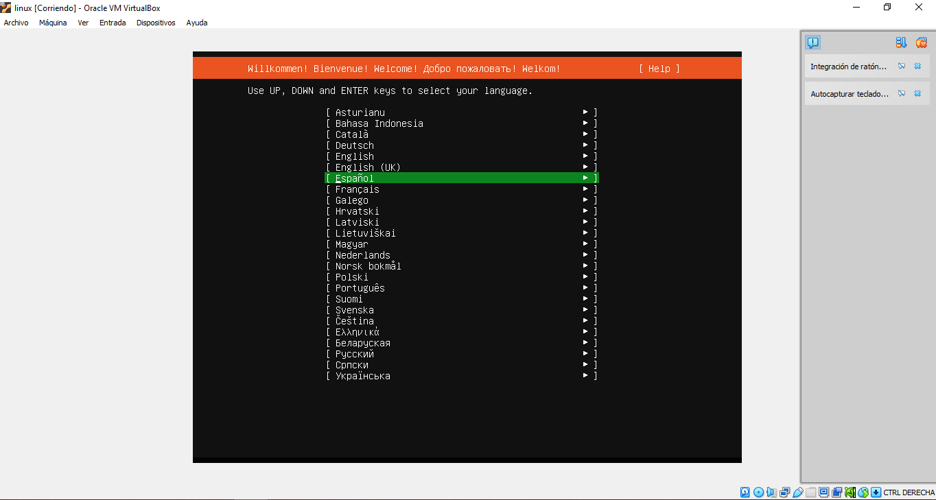

Luego configuramos las características del servidor.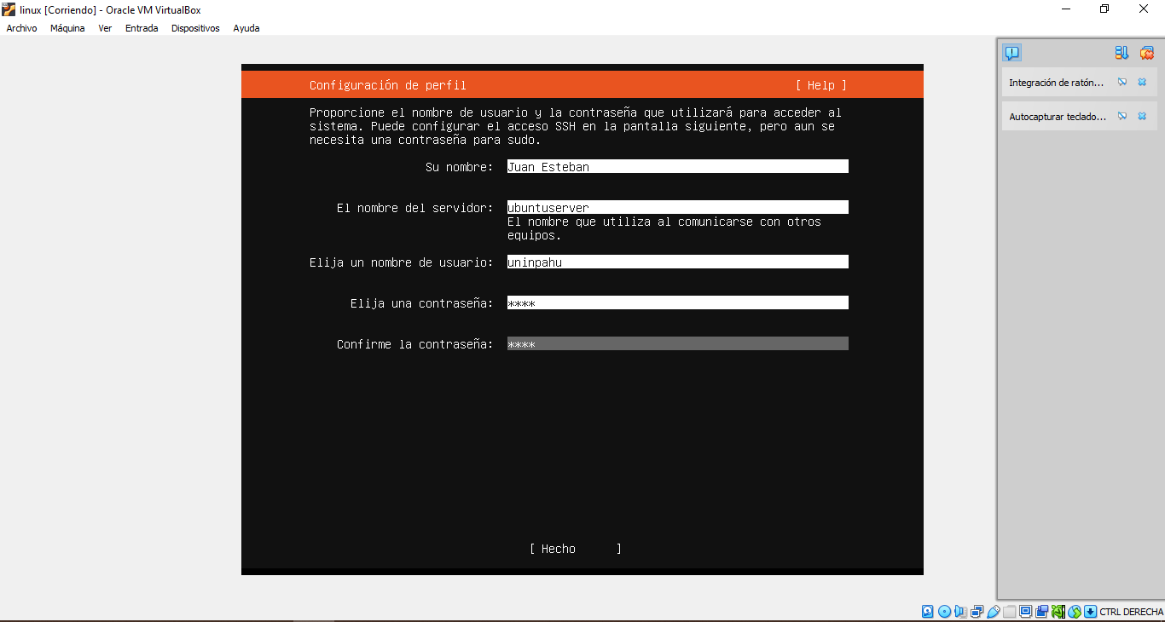

Después nos pide más configuraciones propias de la ISO, a las cuales vamos a dar en “Hecho” y este procederá con la configuración en donde nos mostrara los logs de lo que ha ejecutado e instalar el kernel.

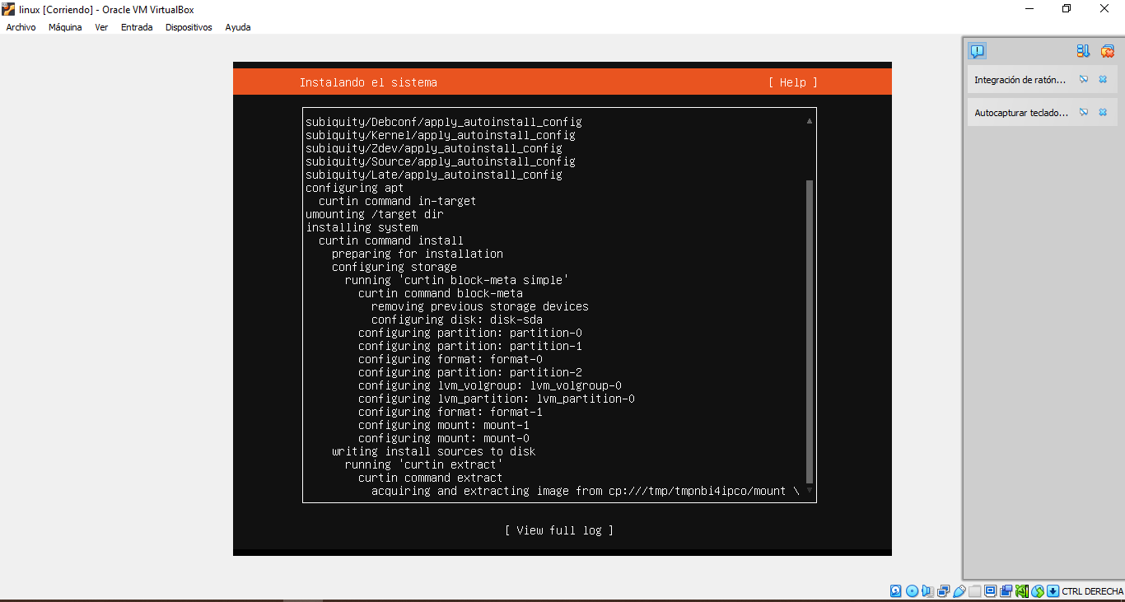

Luego nos pide reiniciar el SO y este procede con el inicio de este.

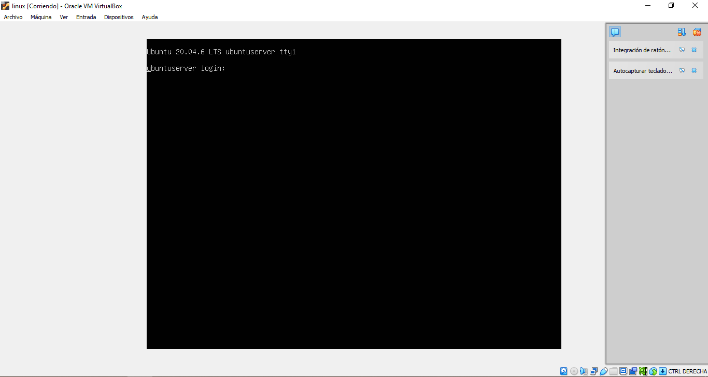

Así como con configuraciones adicionales

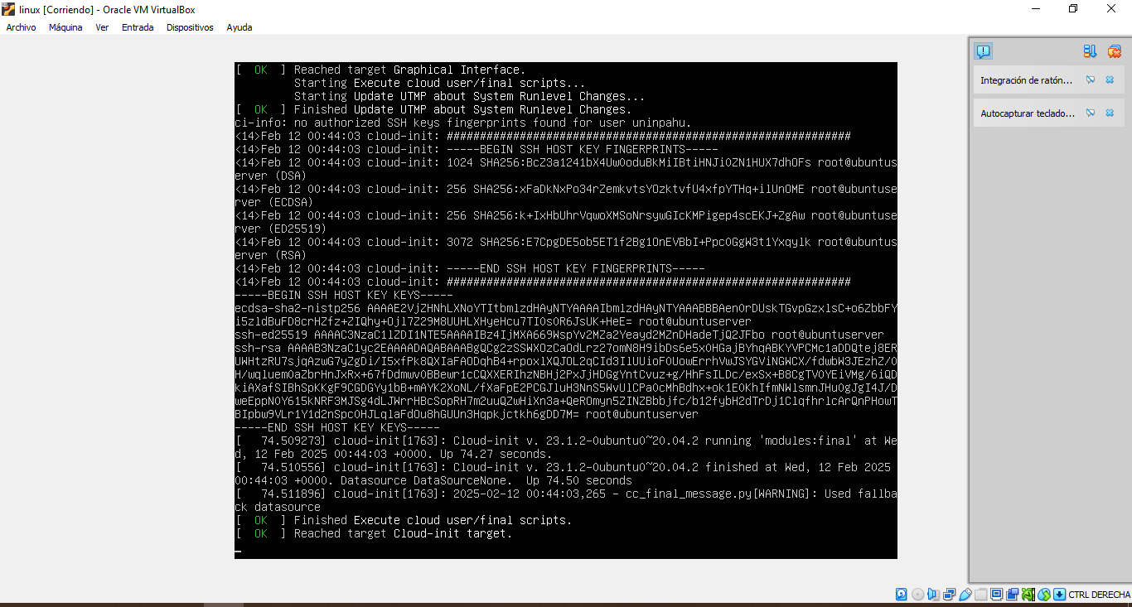

Siguiendo el Sistema se inicia y se puede usar de una manera optima y nos solicita la clave y la contraseña.

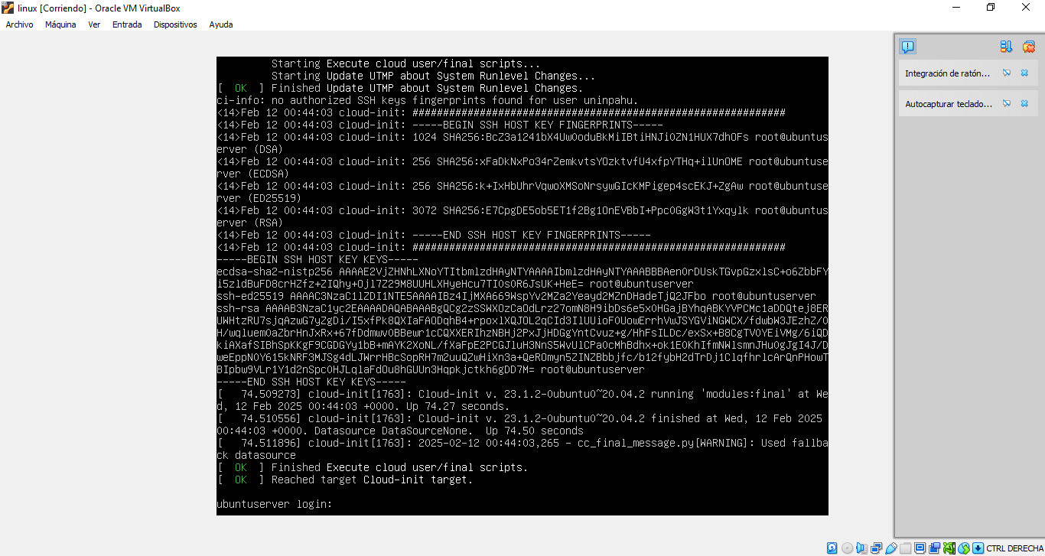

Por último ejecutamos comandos de prueba con el fin de listar los diferentes directorios, mostrando así el correcto funcionamiento del mismo.

